ЗАГАЛЬНІ ВКАЗІВКИ

При вивченні спецкурсу з теоретичної механіки «Основи теорії механічних коливань і удару» особливо важливим для бакалаврів і фахівців охорони праці в будівництві є питання захисту робочих місць і вузлів устаткування від шкідливого впливу вібрацій. Одним з методів захисту від вібрацій є динамічне гасіння коливань. Моделлю елементів будівельних споруд можна розглядати як тверді тіла, що здійснюють при коливанні поступальний рух (в певних умовах устаткування, фундаменти споруд та ін.), так і пружні стержні (колони, балки перекриттів будинків, підкранові балки мостових кранів, елементи рамних конструкцій, наземних трубопроводів та ін.).
Питанням захисту від вібрацій і дослідженню властивостей коливань пружних стержнів присвячена ця розрахунково-графічна робота, що складається з двох завдань: «Розрахунок параметрів динамічного гасителя і визначення власних частот і форм коливань механічної системи з двома ступенями вільності» і «Визначення власних частот та форм поперечних коливань пружного стержня». Терміни здачі й номери варіантів вказуються викладачем у плані-графіку виконання самостійної роботи.
При виконанні другого завдання зручно використати ПЕОМ. Методика і приклади розв΄язання задач за допомогою програми MS Excel наведені в додатках А і Б.

1. РОЗРАХУНОК ПАРАМЕТРІВ ДИНАМІЧНОГО ГАСИТЕЛЯ І ВИЗНАЧЕННЯ ВЛАСНИХ ЧАСТОТ ТА ФОРМ КОЛИВАНЬ МЕХАНІЧНОЇ СИСТЕМИ З ДВОМА СТУПЕНЯМИ ВІЛЬНОСТІ

1.1. Вільні коливання системи з двома ступенями вільності
Розглянемо консервативну систему з голономними і стаціонарними в'язями, яка має два ступеня вільності. Положення системи будемо визначати узагальненими координатами q₁, q₂, що відлічуються від положення стійкої рівноваги.
1). Кінетична енергія системи матиме вигляд
, (1.1)
де для малих коливань
.
При цьому оскільки T > 0 ( тобто T є додатньо визначеною квадратичною формою ), то згідно з критерієм Сільвестра повинно виконуватись співвідношення
a₁₁ > 0, a₁₁a₂₂ - a₁₂² > 0 .
2). Потенційна енергія для малих коливань визначається за формулою
. (1.2)
Вважаючи, що положення рівноваги стійке, за критерієм Сільвестра має бути
с₁₁ > 0, c₁₁c₂₂ - c₁₂ > 0 .

3). Складемо рівняння Лагранжа 2-го роду:

(1.3)
які, враховуючи формули (1.1) і (1.2), набудуть вигляд
Перенесемо шукані функції часу в ліву частину рівнянь і зважимо на симетрію узагальнених коефіцієнтів інерції і жорсткості ():
(1.4)
Рівняння (1.4) називаються диференціальними рівняннями малих вільних коливань консервативної системи з двома ступенями вільності навколо положення стійкої рівноваги. Це - система двох звичайних лінійних однорідних диференціальних рівнянь із сталими коєфіцієнтами.
4). Розв΄язок системи (1.4) будемо шукати у вигляді
(1.5)
де A,B,ω,ε - невідомі сталі величини.
Підставимо (1.5) у (1.4):
відкинемо множник ( для довільного t він не дорівнює 0 ) і згрупуємо доданки відносно величин A і B :
(1.6)
Як відомо з курсу математики, щоб рівняння (1.6) мали не рівний нулю розв΄язок (що є випадком спокою, а не руху), визначник цієї системи повинен дорівнювати нулю:
(1.7)
Рівняння (1.7) відбиває умову існування відмінного від нуля розв΄язку для величин А і В.
Розкриваючи визначник (1.7), отримаємо
(1.8)
Рівняння (1.8) називається частотним рівнянням. Його корені і
( при цьому завжди будемо меншому за інший кореню давати індекс 1 ) визначають кругові частоти вільних коливань, або власні частоти і .
Обидва корені і повинні бути додатними, інакше координати і будуть необмежено зростати, чого не може бути при малих коливаннях навколо положення стійкої рівноваги.
Примітка. Якщо для системи то вона розпадається на два незалежних рівняння, для яких відповідні частоти будуть
(1.9)
Частоти і називаються парціальними частотами відповідних систем з одним ступенем вільності. Можна показати, що в загальному випадку парціальні частоти розташовуються усередині відрізка частот між першою і другою власними частотами системи з двома ступенями вільності, яка складена з двох систем з одним ступенем вільності:
.
5). Кожному кореню і ( беремо тільки додатні корені ) відповідатиме один частинний розв΄язок (1.5) зі своїми значеннями величин A,B,ε.
Загальний розв΄язок системи (1.4) отримаємо як лінійну комбінацію незалежних частинних розв΄язків (1.5):
(1.10)
Коливання, що відповідають частотам і , називаються головними. Менша частота називається основною і відповідне головне коливання - основним.
Якщо в рівняння (1.6) підставити знайдені і , то визначник (1.7) буде дорівнювати нулю. У цьому разі в системі рівнянь (1.6) незалежним буде тільки одне рівняння. Візьмемо, наприклад, перше і знайдемо з нього відношення амплітуд частинних розв΄язків:
(1.11)
Коефіцієнти називаються коефіцієнтами форми (розподілу амплітуд) коливань. Вони дорівнюють відношенням амплітуд узагальнених координат у кожному з головних коливань і показують, у скільки разів амплітуда коливань в одній з координат () більша за амплітуду коливань в іншій координаті (). За допомогою коефіцієнтів форм будується форма коливань - розподіл амплітуд переміщень точок системи у відповідному головному коливанні.
З рівнянь (1.11) виходить, що . Підставимо ці співвідношення у (1.10):
(1 .12)
де довільні сталі визначаються за допомогою початкових умов.
Рівняння (1.12) є рівняннями малих вільних коливань системи з двома ступенями вільності навколо положення стійкої рівноваги.
Висновки
1. Якщо система виконує одне з головних коливань ( наприклад у випадку ), то обидві узагальнені координати змінюються з однаковою частотою і фазою , тобто координати змінюються синхронно.
2. Власні частоти і , а також коефіцієнти форми не залежать від початкових умов, а визначаються тільки параметрами механічної системи і є основними характеристиками малих вільних коливань механічної системи.
3. Кожне з головних коливань є гармонійним, але результуюче не є гармонійним. Воно утворюється накладанням одне на одне головних незалежних коливань з різними частотами і .
4. У випадку малого опору розв΄язок (1.12) матиме вигляд
(1.13)
де - дійсні й уявні частини комплексних коренів частотного рівняння типу (1.8). Таким чином, малі коливання при наявності опору будуть затухаючими.

1.2. Вимушені коливання системи з двома ступенями вільності
Нехай до консервативної системи, що рухається поблизу положення стійкої рівноваги, прикладені збурюючі сили . Нехай відповідні їм узагальнені збурюючі сили є гармонійними, мають однакову кругову частоту , але різні амплітуди і :
(1.14)
Складаючи рівняння Лагранжа 2-го роду, отримаємо диференціальні рівняння руху системи, ліві частини яких є рівняннями (1.4) :
(1.15)
Рівняння (1.15) називаються диференціальними рівняннями малих вимушених коливань консервативної системи з двома ступенями вільності навколо положення стійкої рівноваги. Це - система двох звичайних лінійних неоднорідних диференціальних рівнянь із сталими коефіцієнтами.
Загальний розв΄язок системи (1.15) складається із загального розв΄язку (1.12) відповідної однорідної системи рівнянь і частинного розв΄язку даної неоднорідної системи. Будемо шукати частинний розв΄язок у вигляді
. (1.16)
Підставляючи функції (1.16) і їх другі похідні за часом у систему (1.15) і скорочуючи на множник , отримаємо систему алгебраїчних рівнянь
(1.17)
Розв΄язок неоднорідної системи алгебраїчних рівнянь має вигляд
,
де Δ - визначник системи (1.17), Δ₁ ,Δ₂ - визначники, в яких відповідно перший і другий стовпці замінені на стовпець правої частини системи (1.17). Розкриваючи визначники, отримаємо:
(1.18)
Зважаючи на те, що визначник Δ є багаточленом відносно p² виду (1.8), його коренями будуть власні частоти і . У такому разі визначник Δ можна записати у формі
і формули (1.18) - у вигляді
(1.19)
Тоді, з урахування (1.12) і (1.19), загальний розв΄язок системи (1.15) буде:
(1.20)
Рівняння (1.20) є рівняннями малих вимушених коливань системи з двома ступенями вільності навколо положення стійкої рівноваги.
Висновки
1. Перші два додатки у рівняннях системи (1.20) описують власні коливання, що відбуваються з частотами і . Власні частоти , , а також коефіцієнти форми не залежать від початкових умов, а визначаються тільки параметрами механічної системи. Амплітуди і зсуви фаз визначаються за допомогою початкових умов, тобто залежать від них. При наявності опору вільні коливання з часом затухають.
2. Останні додатки у рівняннях системи (1.20) описують чисто вимушені коливання, що відбуваються з частотою збурюючих сил . Амплітуди вимушених коливань не залежать від початкових умов, а визначаються параметрами механічної системи і збурюючих сил. При або амплітуди вимушених коливань необмежено зростають, тобто виникає явище резонансу.
1.3. Динамічний гаситель коливань
Розглянемо випадок, коли одна із збурюючих сил дорівнює нулю: ( тобто ). У цьому разі формули (1.18) набувають вигляду
(1.21)
Якщо буде виконуватись рівність , тобто при
, (1.22)
формули для амплітуд вимушених коливань (1.21) матимуть вигляд
(1.23)
Висновок
При виконанні умови (1.22) вимушені коливання, що відповідають першій узагальненій координаті, погашаються ( ). На цьому принципі заснована теорія динамічних гасителів коливань: якщо до тіла з пружною в’язью ( системи з одним ступенем вільності ), яке здійснює вимушені коливання в області резонансу ( тобто при ), приєднати друге тіло з пружною в’язью і підібрати його параметри так, щоб виконувалась умова (1.22), то вимушені коливання першого тіла повністю погашаються.

Порядок розрахунку динамічного гасителя коливань
1. Нехай вантаж маси , який зв’язаний з пружиною жорсткості , здійснює вимушені коливання під дією збурюючої сили у зоні резонансу (рис. 1.1).

Q_{1F}

m₁ x₁

2. Приєднаємо до системи додатковий
Рис. 1.1 вантаж маси за допомогою пружини
жорсткості (рис. 1.2). При цьому отримаємо консервативну систему з двома ступенями вільності. Положення вантажів будемо визначати за допомогою декартових координат (), які відлічуються від положень рівноваги вантажів. Кінетична енергія такої системи буде
.

m₂ x₂
Q_{1F}

m₁ x₁

Порівнюючи цей вираз з формулою (1.1),
Рис. 1.2 зробимо висновок, що для даної задачі узагальнені коефіцієнти інерції будуть
.
Потенційна енергія даної системи має вигляд
.
Порівнюючи її з формулою (1.2), отримаємо співвідношення для узагальнених коефіцієнтів жорсткості:
.
Тоді умовою гасіння коливань першого вантажу (1.22) буде співвідношення
. (1.24)
При цьому формули (1.23) для амплітуд вимушених коливань матимуть вигляд
(1.25)
3. Вираз (1.24) визначає тільки відношення коефіцієнта жорсткості до маси другого вантажу. Тому жорсткість підбирають так, щоб амплітуда вимушених коливань другого вантажу була не дуже великою, тобто не перевищувала певного значення :
. (1.26)
Фізична сутність гасіння. При збільшенні за часом збурюючої сили в напрямку першої узагальненої координати другий вантаж переміщується в протилежному напрямку ( про це свідчить знак "-" у формулі (1.25)) і створює пружну силу другої пружини, яка компенсує збурюючу силу. В цьому випадку перший вантаж у вимушених коливаннях участі не бере, а здійснює тільки вільні коливання, які з часом затухають.
Зауваження. Якщо умова (1.24) не виконується, механічна система стає звичайною системою з двома ступенями вільності і має дві власних частоти. При цьому виникає небезпека двох нових резонансних режимів, якщо частота збурюючої сили змінюється у широких межах. Тому динамічний гаситель коливань можна зостосовувати в досить стабільних системах (наприклад, в турбогенераторах). Якщо частота збурювання змінюється у широких межах (наприклад, в поршневих компресорах, двигунах внутрішнього згорання і т.п.), потрібно сконструювати динамічний гаситель з затуханням. У такому разі нові резонансні режими не будуть небезпечними.

1.4. Приклад розрахунку динамічного гасителя коливань і дослідження властивостей системи з двома ступенями вільності

Постановка задачі
Розглянемо вантаж маси , який зв’язаний з пружиною жорсткості і здійснює вимушені коливання під дією збурюючої сили у зоні резонансу (рис. 1.1).
У задачі треба:
1. Визначити коєфіцієнт динамічності одномасової системи (рис.1.1) і встановити відповідну отриманому значенню точку на графіку залежності коєфіцієнта динамічності від відношення частот вимушених і власних коливань.
2. Спроектувати динамічний гаситель коливань, налаштований на частоту (рис. 1.2), тобто підібрати масу і коефіцієнт жорсткості гасителя.
3. Дослідити властивості отриманої механічної системи з двома ступенями вільності, тобто визначити власні частоти , коефіцієнти форми і побудувати епюри власних форм коливань.
Значення параметрів, необхідних для розрахунків:
= 1200 кг; = 6000 Н/см; = 0,25; = 0,75;
= 20,
де - статична деформація пружини жорсткості під дією вантажу маси .

Розв’язання

1. Визначимо коєфіцієнт динамічності одномасової системи:
.
Встановимо знайдене значення на графіку коєфіцієнта динамічності (рис.1.3):

Рис. 1.3
2. Розрахуємо параметри динамічного гасителя коливань, налаштованого на частоту :
- визначимо парціальну частоту одномасової системи:
(рад/с);
- визначимо кругову частоту збурюючої сили:
(рад/с²); (рад/с);
- визначимо статичну деформацію пружини одномасової системи:
(см) ;
- визначимо максимально допустиму амплітуду вимушених коливань другого вантажу:
(см);
- визначимо амплітуду збурюючої сили:
(Н);
- визначимо коефіцієнт жорсткості гасителя коливань:
(Н/см);
- визначимо масу гасителя коливань:
(кг).
Таким чином, визначені параметри (Н/см), (кг)
динамічного гасителя коливань (рис. 1.2).

3. Дослідимо властивості отриманої механічної системи з двома ступенями вільності:
3.1. Визначимо власні частоти двомасової системи:
з урахуванням виразів для узагальнених коефіцієнтів інерції і жорсткості (§1.3) частотне рівняння (1.8) набуде вигляду
.
Розкриємо дужки і згрупуємо доданки при ступенях частоти :
.
Розділимо всі доданки на коефіцієнт при старшому ступені:
,
де
, .
Корені останнього рівняння визначатимуться за формулами розв’язання квадратного рівняння
, .
Знайдемо значення коренів :
;
;
(рад/с); (рад/с).

3.2. Визначимо коефіцієнти форми коливань двомасової системи:
з урахуванням виразів для узагальнених коефіцієнтів інерції і жорсткості (§1.3) рівняння (1.11) для коефіцієнтів форми коливань набуде вигляду

;
.

Побудуємо, згідно з коефіцієнтами форми , епюри власних форм коливань (рис. 1.4 і 1.5 відповідно):

_{23,55}

₁

-2,55

₁

1
1
1

Рис. 1.4 Рис.1.5
Як видно з рисунків, перша форма коливань є безвузловою (рис. 1.4), тобто при коливаннях за цією формою всі точки системи будуть рухатись з однаковою частотою, але різними амплітудами. Друга форма є одновузловою (рис.1.5), тобто одна точка системи буде при коливаннях за цією формою нерухомою.
Відповідь. Знайдені параметри приєднаної пружини і маси динамічного гасителя коливань (Н/см), (кг), при яких вантаж маси при дії гармонійної збурюючої сили частоти = 19,4 (рад/с) буде нерухомим, тобто його коливання будуть погашені. Але при цьому утворюється система з двома ступенями вільності,яка має дві нові резонансні частоти:
(рад/с); (рад/с).
Отже, динамічне гасіння коливань у даному випадку ефективне за умови стабільної частоти збурюючої сили.

1.5. Завдання до теми 1

Постановка задачі розглянута в параграфі 1.4. Необхідні для розрахунків дані наведені в табл. 1.1:
Таблиця 1.1
Номер  варіанта | с_{1,}  Н/см | m₁,  кг
1 | 5000 | 1000 | 0,25 | 1,00 | 10
2 | 5000 | 750 | 0,50 | 1,05 | 12
3 | 5000 | 500 | 1,00 | 1,10 | 14
4 | 5000 | 250 | 1,25 | 1,15 | 16
5 | 5000 | 125 | 1,50 | 1,20 | 18
6 | 4000 | 800 | 0,25 | 1,25 | 20
7 | 4000 | 600 | 0,50 | 0,75 | 18
8 | 4000 | 400 | 1,00 | 0,80 | 16
9 | 4000 | 200 | 1,25 | 0,85 | 14
10 | 4000 | 100 | 1,50 | 0,90 | 12
11 | 3000 | 600 | 0,25 | 0,95 | 10
12 | 3000 | 450 | 0,50 | 1,00 | 12
13 | 3000 | 300 | 1,00 | 1,05 | 14
14 | 3000 | 150 | 1,25 | 1,10 | 16
15 | 3000 | 75 | 1,50 | 1,15 | 18
16 | 2000 | 400 | 0,25 | 1,20 | 20
17 | 2000 | 300 | 0,50 | 1,25 | 18
18 | 2000 | 200 | 1,00 | 0,75 | 16
19 | 2000 | 100 | 1,25 | 0,80 | 14
20 | 2000 | 50 | 1,50 | 0,85 | 12
21 | 1000 | 200 | 0,25 | 0,90 | 10
22 | 1000 | 150 | 0,50 | 0,95 | 12
23 | 1000 | 100 | 1,00 | 1,00 | 14
24 | 1000 | 50 | 1,25 | 1,05 | 16
25 | 1000 | 25 | 1,50 | 1,10 | 18
26 | 900 | 180 | 0,25 | 0,75 | 10
27 | 900 | 135 | 0,50 | 0,80 | 12
28 | 900 | 90 | 1,00 | 0,85 | 14
29 | 900 | 45 | 1,25 | 0,90 | 16
30 | 800 | 160 | 1,50 | 0,95 | 18
31 | 800 | 120 | 0,25 | 1,00 | 20
32 | 800 | 80 | 0,50 | 1,05 | 18
33 | 800 | 40 | 1,00 | 1,10 | 16
34 | 800 | 20 | 1,25 | 1,15 | 14
35 | 700 | 140 | 1,50 | 1,20 | 12
36 | 700 | 105 | 0,25 | 1,25 | 10
Продовження табл. 1.1

37 | 700 | 70 | 0,50 | 1,20 | 12
38 | 700 | 35 | 1,00 | 1,15 | 14
39 | 600 | 120 | 1,25 | 1,10 | 16
40 | 600 | 90 | 1,50 | 1,05 | 18
41 | 600 | 60 | 0,25 | 1,00 | 20
42 | 600 | 30 | 0,50 | 0,95 | 18
43 | 600 | 15 | 1,00 | 0,90 | 16
44 | 500 | 100 | 1,25 | 0,85 | 14
45 | 500 | 75 | 1,50 | 0,80 | 12
46 | 500 | 50 | 0,25 | 0,75 | 10
47 | 500 | 25 | 0,50 | 0,80 | 12
48 | 400 | 80 | 1,00 | 0,85 | 14
49 | 400 | 60 | 1,25 | 0,90 | 16
50 | 400 | 40 | 1,50 | 0,95 | 18

2. ВИЗНАЧЕННЯ ВЛАСНИХ ЧАСТОТ І ФОРМ
ПОПЕРЕЧНИХ КОЛИВАНЬ ПРУЖНОГО СТЕРЖНЯ

Розглянемо прямолінійний однорідний стержень постійного поперечного перерізу.
Основні допущення:
1) у недеформованому стані вісь стержня прямолінійна;
2) поперечні переміщення при коливаннях малі і відбуваються перпендикулярно до осі стержня;
3) справедлива гіпотеза плоских перерізів: прямий елемент стержня, перпендикулярний до його осі до деформації, залишається прямим і перпендикулярним до вигнутої осі стержня після деформації і його довжина не змінюється.

2.1. Диференціальне рівняння руху елемента стержня

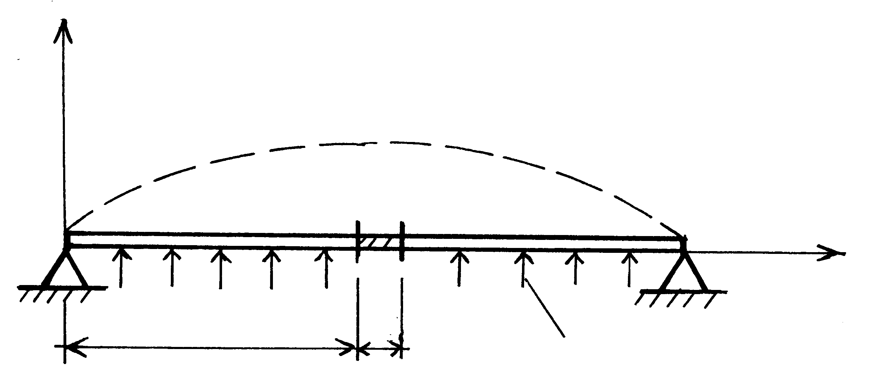  у  х  х  0  dx  q  dx  М  q  у(х)  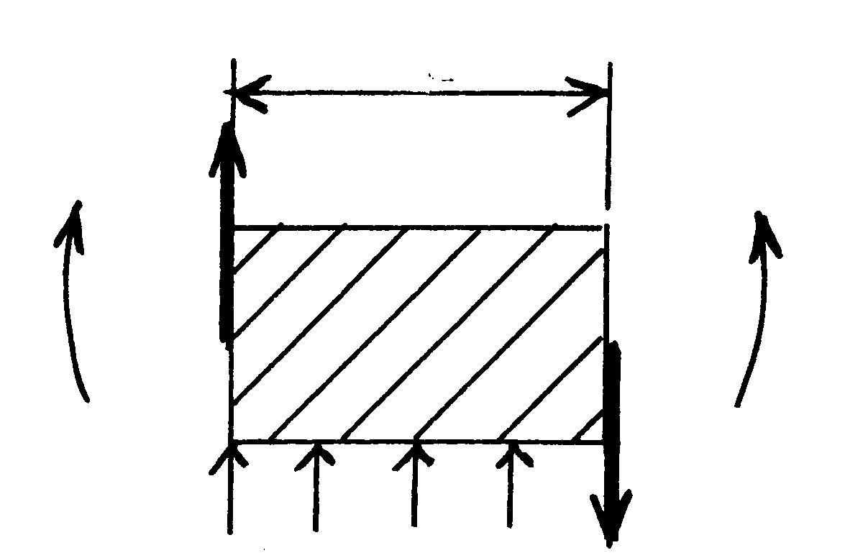 | Розглянемо елемент стержня нескінченно малої довжини dx, положення якого на осі стержня визначається координатою х.  Як відомо з курсу опору матеріалів, диференціальне рівняння кривої вигину осі стержня має вигляд  (2.1)  де Е - модуль пружності; J - момент інерції поперечного пере-

різу стержня щодо нейтральної осі (z); М - згинальний момент у поперечному перерізі стержня; - поперечна сила; - прогин стержня (переміщення точки осі стержня з координатою х у напрямку осі 0y).
Виражаючи згинальний момент через інтенсивність розподіленого навантаження q
і підставляючи його в рівняння (2.1), одержимо
або для однорідного стержня постійного поперечного перерізу ( ):
. (2.2)
При поперечних коливаннях стержня прогин буде вже функцією двох змінних:
.
Застосуємо для елемента стержня довжиною dx принцип Даламбера, взявши як розподілене навантаження розподілені сили інерції:
(2.3)
де ρ - щільність матеріалу стержня; F - площа його поперечного перерізу.
Підставляючи (2.3) у (2.2), одержимо
або
.
Позначивши
, (2.4)
одержимо диференціальне рівняння вільних поперечних коливань елемента стержня:
. (2.5)

2.2. Розв’язання диференціального рівняння вільних поперечних
коливань стержня

Відповідно до методу Фур'є, шукаємо розв’язок диференціального рівняння (2.5) у вигляді добутку функцій, кожна з яких залежить тільки від однієї змінної:
. (2.6)
Підставляючи (2.6) у (2.5), одержимо
.
Позначаючи похідні
,
і розділяючи змінні, маємо:
. (2.7)
Оскільки ліва частина (2.7) залежить тільки від часу t, а права - від координати х, рівність можлива лише в тому випадку, коли ліва і права частини (2.7) дорівнюють константі. Позначивши цю константу (можна довести [1], що ця константа від’ємна), (2.7) можна записати у вигляді
,
що еквівалентно двом звичайним диференціальним рівнянням
, (2.8)
, (2.9)
де . (2.10)
Розв’язок диференціального рівняння (2.8), як відомо [3], має вигляд
. (2.11)
Рівнянню (2.9) задовольняють функції , , , , де - гіперболічний косинус; - гіперболічний синус.
Загальний розв’язок рівняння (2.9) буде лінійною комбінацією цих функцій, що зручніше записати у вигляді [1]:

(2.12)
У рівняннях (2.11) і (2.12) коефіцієнти - сталі інтегрування.
Як видно з рівняння (2.11), параметр р є власною частотою поперечних коливань стержня, а функція (рівняння (2.12)), що залежить від координати х і визначає розподіл амплітуд переміщень точок осі стержня, - власною формою поперечних коливань стержня.
Власну форму потрібно визначити так, щоб задовольнити умовам закріплення на кінцях стержня. Ці умови називаються граничними. Для кожного кінця стержня (при і , де l - довжина стержня) складають по дві умови, всього їх буде чотири. Після підстановки функції (2.12) і її похідних у граничні умови вийде однорідна система чотирьох рівнянь щодо сталих . Умовою існування ненульового розв’язку для буде рівність нулю визначника цієї системи, що залежатиме тільки від параметра р:

(2.13)
Рівняння (2.13) називається частотним. Коренями цього рівняння і будуть власні частоти , причому їхнє число нескінченне: .
Далі із системи рівнянь відносно можна всі постійні виразити через якусь одну (наприклад, через ) і записати вираз для власної форми , що відповідає власній частоті .
Загальний розв’язок диференціального рівняння (2.5) виходить як лінійна комбінація розв’язків вигляду (2.6) усієї множини п частот :
, (2.14)
де сталі (до яких відносять і сталу ) визначаються з початкових умов і .

2.3. Граничні умови

Розглянемо кілька можливих випадків закріплення одного з кінців стержня (який має координату або ).
1. Защемлений кінець  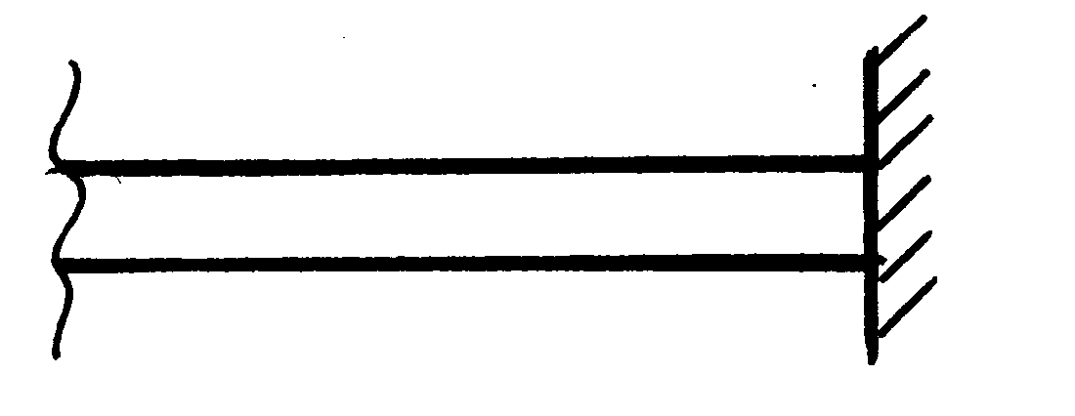 | На защемленому кінці дорівнюють нулю прогин у і кут повороту осі стержня θ :
(2.15)
Оскільки , , а функція у загальному випадку не дорівнює 0 для будь-якого значення координати х, то рівняння (2.15) можна записати у вигляді
(2.16)
Рівняння (2.16) виражають граничні умови на защемленому кінці стержня.
2. Шарнірно (вільно) обпертий кінець  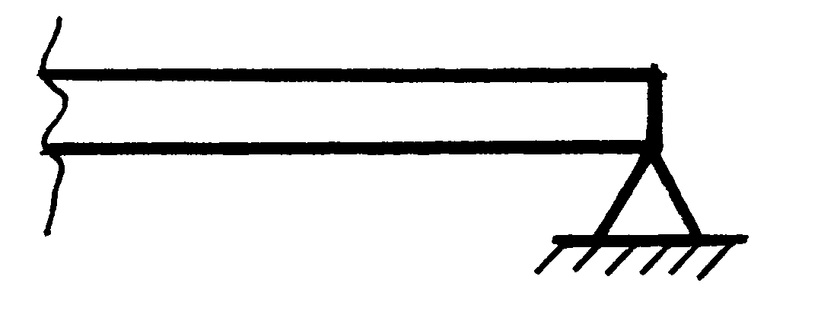 | У цьому випадку на кінці стержня дорівнюють нулю прогин у і згинальний момент М:  (2.17)
Оскільки , рівняння (2.17) можна записати у вигляді
(2.18)
Рівняння (2.18) виражають граничні умови на шарнірно обпертому кінці стержня.

3. Вільний кінець  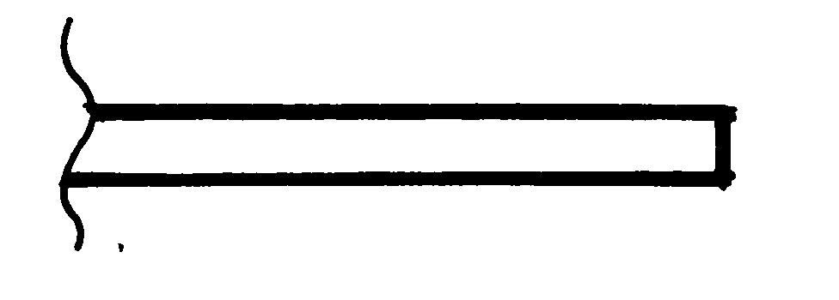 | На вільному кінці дорівнюють нулю згинальний момент М і поперечна сила Q:  (2.19)
Оскільки , рівняння (2.19) набудуть вигляду
(2.20)
Рівняння (2.20) виражають граничні умови на вільному кінці стержня.

4. На кінці стержня - точковий вантаж маси m  m  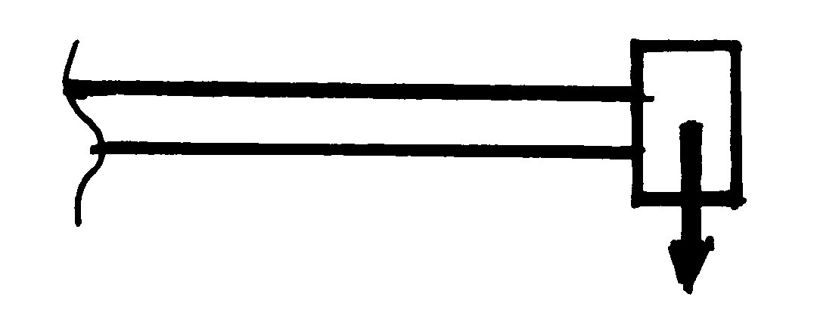 | У цьому випадку дорівнює нулю згинальний момент М, а поперечна сила Q - силі інерції вантажу:  (2.21)
Оскільки , рівняння (2.21) запишуться у вигляді
(2.22)
Рівняння (2.22) виражають граничні умови для правого кінця стержня з розташованою на ньому зосередженою масою (при розташуванні маси на лівому кінці в другому рівнянні зміниться знак: ).

5. Пружно обпертий кінець стержня  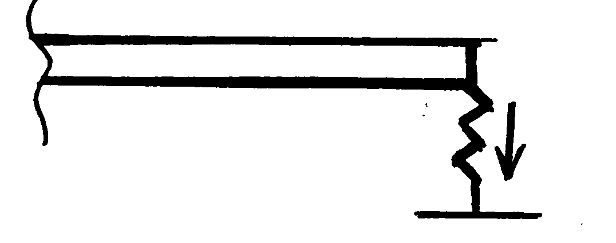 | На пружно обпертому кінці стержня дорівнює нулю згинальний момент М, а поперечна сила Q - реакції опори ( силі пружності F_{пр} ):  (2.23)
Оскільки , рівняння (2.23) набудуть вигляду
(2.24)
Рівняння (2.24) виражають граничні умови на пружно обпертому правому кінці стержня (при розташуванні пружної в'язі на лівому кінці в другому рівнянні зміниться знак: ).

2.4. Приклад розрахунку власних частот і форм поперечних
коливань пружного стержня

Постановка задачі
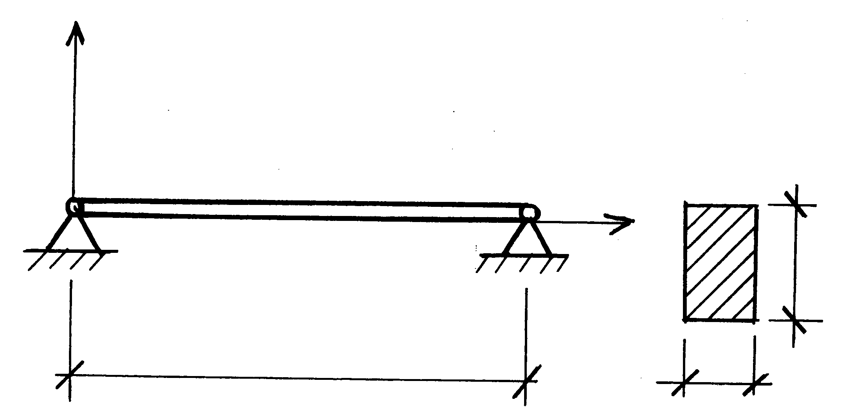  у  х  l  0  b  h | Визначити перші три власні частоти і побудувати власні форми поперечних коливань сталевого стержня довжини l із шарнірно обпертими кінцями.
Стержень має прямокутний поперечний переріз:
. (2.25)
Значення параметрів: Па; кг/м³; см;
см; м.

Розв’язання
Запишемо граничні умови для даного прикладу, використовуючи формули (2.18) для прогину і згинального моменту при або :

; ; ; . (2.26)
Щоб скористатися граничними умовами, знайдемо другу похідну функції (2.12) за координатою х, використовуючи формули для похідних:

; ;
; .
(2.27)
Підставимо (2.12) і (2.27) в перші два рівняння граничних умов (2.26), вважаючи , що
; ; ; ;
; ;
;
Звідки , . Запишемо 3-є і 4-е рівняння граничних умов з урахуванням знайдених і :

; ;
(2.28)
; .
Система однорідних рівнянь (2.28) має відмінний від нуля розв’язок тільки у випадку рівності 0 визначника цієї системи:

. (2.29)
Розкриваючи визначник, одержимо
або
,
або розглядаючи останній вираз як різницю квадратів
,
або
.
Оскільки при k ≠ 0 функція , то повинне виконуватись рівняння
. (2.30)
Рівняння (2.30) і буде остаточним частотним рівнянням даної задачі.
Корені рівняння (2.30):
.
Тоді
. (2.31)
Примітка. Корені частотного рівняння для поперечних коливань можна записати у вигляді формули тільки у випадку шарнірного обпирання двох кінців стержня. В інших випадках граничних умов корені частотного рівняння можна знайти тільки чисельними методами.
З огляду на формули (2.4), (2.10) одержимо вираз для власних частот:
, ( n =1,…,∞). (2.32)
У випадку шарнірного обпирання двох кінців стержня (як у даному прикладі) власні частоти можна обчислити з урахуванням формул (2.31) і (2.25):
.

Тоді перші три власні частоти будуть:

Тепер визначимо власні форми. З огляду на рівність нулю сталих і , вираз (2.12) для власних форм у даному прикладі набуде вигляду

(2.33)
З одного з рівнянь (2.28) можна одну сталу інтегрування виразити через іншу. Наприклад, з другого рівняння (2.28)
. (2.34)
Підставляючи (2.34) у (2.33), одержимо вираз для власних форм:
. (2.35)
Задаючи в рівнянні (2.35) координату х, можна обчислити (з точністю до сталої ) значення власної форми і побудувати графік .
Тільки у випадку шарнірного обпирання двох кінців стержня, як у даному прикладі, рівняння (2.35) можна спростити. Оскільки згідно з (2.30) , то

,
і формула (2.34) набуде вигляду
=
(2.36)
де .

Тоді вирази і графіки (графіки будуються для функцій ) для перших трьох власних форм матимуть вигляд

$${\tilde{Y}}_{1}$$  $${\tilde{Y}}_{2}$$  х  l  0  1) | 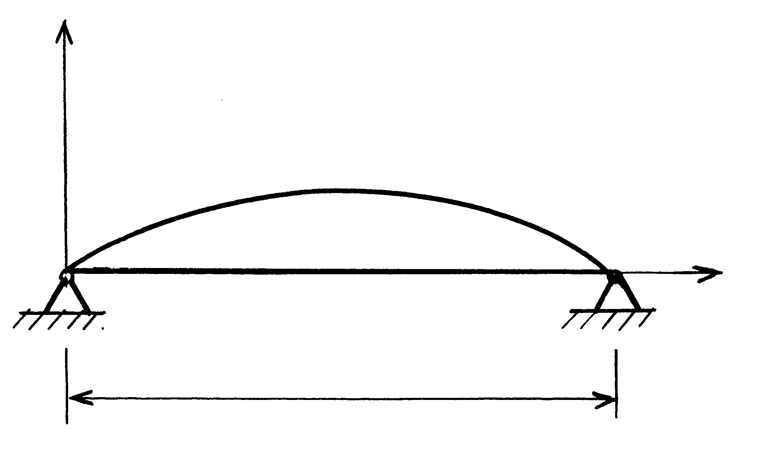  1-я власна форма (безвузлова)
0  $$\frac{1}{2}l$$  х  вузол  2) | 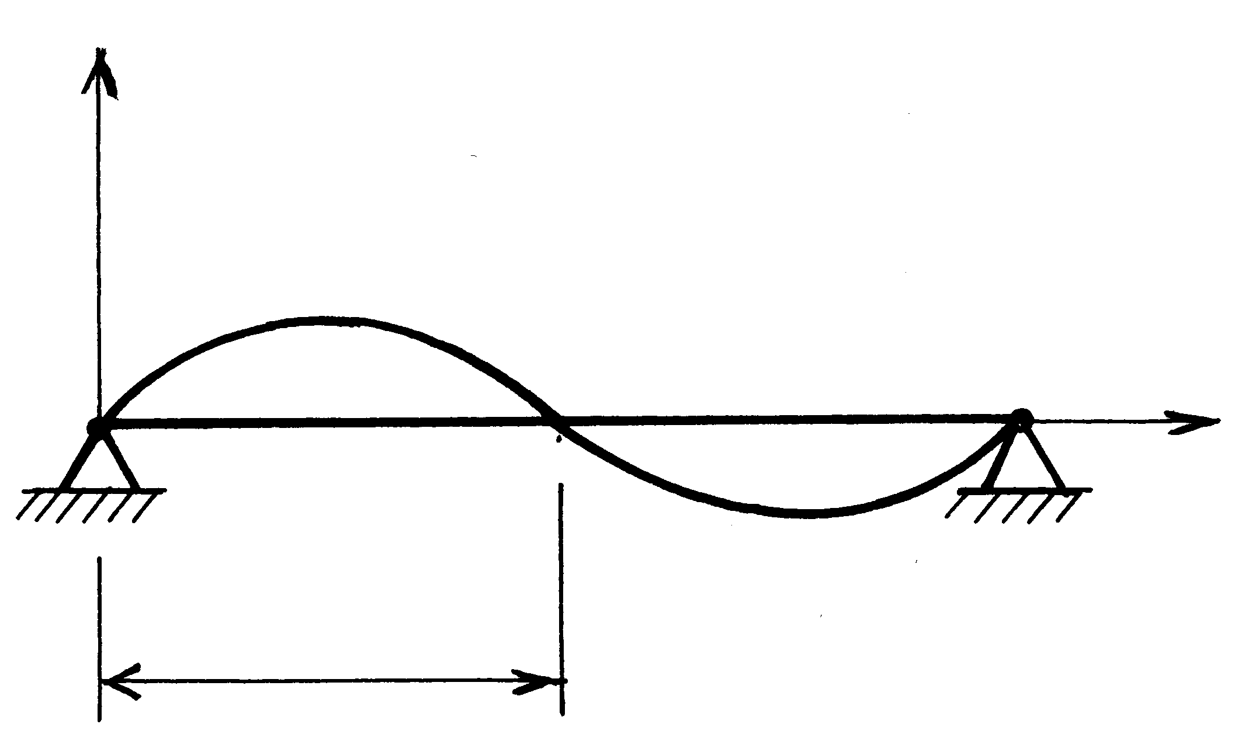  2-я власна форма (одновузлова)
${\tilde{Y}}_{3}$${\tilde{Y}}_{3}$  0  х  $$\frac{1}{3}l$$  вузли  3) | 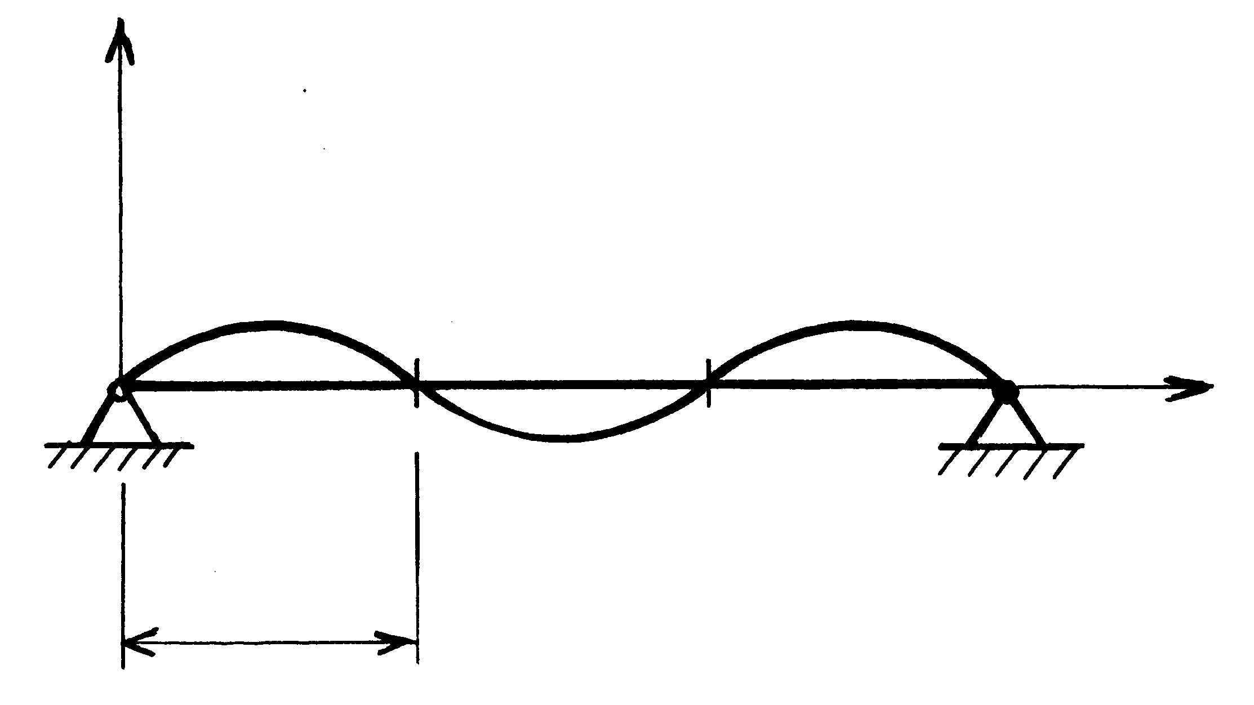  3-я власна форма (двовузлова)

Відповідь: ; ; .
З наведених розрахунків випливає, що нижчій власній частоті відповідає безвузлова форма коливань стержня, при якій всі точки стержня одночасно проходять через положення рівноваги й одночасно досягають максимального відхилення від нього. Зі збільшенням номера власної частоти зростає число вузлових точок, які при поперечних коливаннях стержня залишаються нерухомими.

2.5. Завдання до теми 2

Визначити перші три власні частоти і побудувати три власні форми поперечних коливань стержня довжини l. Стержень має прямокутний поперечний переріз ширини b і висоти h. Матеріал - сталь . Чисельні значення параметрів і код граничних умов містяться в табл. 2.1. Цифри коду граничних умов відповідають номерам випадків параграфа 2.3, перша цифра - лівому кінцю стержня ( ), друга - правому (). Наприклад, у задачі § 2.4 код граничних умов запишеться як 22, що означає шарнірне обпирання лівого ( ) і правого () кінців стержня.
Для виконання завдання зручно використати ПЕОМ. Методика використання ПЕОМ для пошуку коренів частотного рівняння наведена в додатку А, приклад виконання завдання теми 2 - в додатку Б.
Таблиця 2.1
Номер  варіанта | l,  м | b,  см | h,  см | Код  граничних умов
1  2  3  4  5 | 15  16  17  18  19 | 1,5  2,0  2,5  3,0  3,5 | 15  16  17  18  19 | 11  12  13  33  11
6  7  8  9  10 | 20  21  22  23  24 | 4,0  4,5  5,0  1,5  2,0 | 20  21  22  23  24 | 12  13  33  11  12
11  12  13  14  15 | 15  16  17  18  19 | 2,5  3,0  3,5  4,0  4,5 | 14  15  16  17  18 | 13  33  11  12  13
16  17  18  19  20 | 20  21  22  23  24 | 5,0  1,5  2,0  2,5  3,0 | 19  20  21  22  23 | 33  11  12  13  33
21  22  23  24  25 | 25  26  27  28  29 | 3,5  4,0  4,5  5,0  1,5 | 24  25  26  27  28 | 11  12  13  33  11
26  27  28  29  30 | 18  19  20  21  22 | 16,0  18,0  20,0  22,0  24,0 | 19  25  31  37  43 | 12  13  33  11  12
31  32  33  34  35 | 23  24  25  26  18 | 26,0  28,0  30,0  32,0  15,0 | 49  55  61  67  17 | 13  33  11  12  13
36  37  38  39  40 | 19  20  21  22  23 | 17,0  19,0  21,0  23,0  25,0 | 22  27  32  37  42 | 33  11  12  13  33

Продовження табл. 2.1

1 | 2 | 3 | 4 | 5
41  42  43  44  45 | 24  25  26  31  32 | 27,0  29,0  31,0  16,0  17,0 | 47  52  57  30  31 | 11  12  13  33  11
46  47  48  49  50 | 33  34  35  36  37 | 18,0  19,0  15,0  17,0  19,0 | 32  33  29  34  35 | 12  13  33  11  12

Додаток А. Чисельний метод пошуку коренів трансцендентного
частотного рівняння

Нехай треба визначити корені частотного рівняння f(z)=0. Для цього можна скласти таблицю, де в першому стовпці будуть записані значення аргумента z з певним кроком Δz, починаючи з початкового значення z_{о} (наприклад, z_{о}=0, Δz=0,25). Для кожного значення аргумента z треба обчислити функцію f(z) і занести її значення у другий стовпець ( наприклад, стовпці А і В табл. А.1 ). В околиці кореня функція f(z) змінює свій знак на протилежний. У табл. А.1 перша зміна знаку функції f(z) у стовпці В відбувається між значеннями аргумента z=1 і z=1,25 , тобто між ними знаходиться перший корінь рівняння f(z)=0, друга зміна знаку ( другий корінь ) - між значеннями z=4 і z=4,25 , третя ( третій корінь ) - між z=7,25 і z=7,5 , четверта - між z=10,5 і z=10,75. Може виникнути запитання, чому не розглядаються зміни знаку функції між значеннями аргумента z=1,5 і z=1,75 , між z=4,5 і z=4,75 , між z=7,75 і z=8 та між z=10,75 і z=11. Справа в тому, що деякі функції (як, наприклад, та, що розглядається у таблиці) мають точки розриву, що не є коренями. Відрізнити такі точки можна за поведінкою функції при наближенні до точки: при наближенні до кореня абсолютне значення функції зменшується, а при наближенні до точки розриву - зростає.
Для уточнення значення кореня треба взяти значення аргумента z перед зміною знаку і вважати його початковим для наступної таблиці, де крок за аргументом Δz буде приблизно на порядок меншим. У табл. А.1 - це стовпці C і D, при цьому Δz =0,02 , а початкові значення були z_{о}=1 для першого кореня, z_{о}=4 - для другого і z_{о}=7,25 - для третього.
Подальші уточнення коренів наведені у стовпцях E і F (крок Δz=0,002) та G і H ( крок Δz=0,0001 ). Таким способом можна визначити корені частотного рівняння з будь-якою точністю. У даному випадку визначені три корені з точністю до четвертого знаку після коми: z₁=1,0603 , z₂=4,2487 , z₃=7,3903 .

Таблиця А.1. Розрахунок коренів частотного рівняння f(z)=0

Крок Δz: | 0.2500 | 0.0200 | 0.0020 | 0.0001
A | B | C | D | E | F | G | H
Аргумент z | Функція f | Аргумент z | Функція f | Аргумент z | Функція f | Аргумент z | Функція f
0.0000 | -1.0000 | 1.0000 | -0.2042 | 1.0600 | -0.0012 | 1.0600 | -0.0012
0.2500 | -0.9896 | 1.0200 | -0.1417 | 1.0620 | 0.0064 | 1.0601 | -0.0009
0.5000 | -0.9158 | 1.0400 | -0.0743 | 1.0640 | 0.0141 | 1.0602 | -0.0005
0.7500 | -0.7036 | 1.0600 | -0.0012 | 1.0660 | 0.0219 | 1.0603 | -0.0001
1.0000 | -0.2042 | 1.0800 | 0.0780 | 1.0680 | 0.0297 | 1.0604 | 0.0003
1.2500 | 1.1613 | 1.1000 | 0.1643 | 1.0700 | 0.0376 | 1.0605 | 0.0007
1.5000 | 12.1963 | 1.1200 | 0.2584 | 1.0720 | 0.0455 | 1.0606 | 0.0010
1.7500 | -7.4618 | 1.1400 | 0.3615 | 1.0740 | 0.0535 | 1.0607 | 0.0014
2.0000 | -4.1491 | 1.1600 | 0.4748 | 1.0760 | 0.0616 | 1.0608 | 0.0018
2.2500 | -3.2167 | 1.1800 | 0.5998 | 1.0780 | 0.0698 | 1.0609 | 0.0022
2.5000 | -2.7336 | 1.2000 | 0.7385 | 1.0800 | 0.0780 | 1.0610 | 0.0026
2.7500 | -2.4048 | 1.2200 | 0.8931 | 1.0820 | 0.0863 | 1.0611 | 0.0030
3.0000 | -2.1376 | 1.2400 | 1.0665 | 1.0840 | 0.0947 | 1.0612 | 0.0033
3.2500 | -1.8882
3.5000 | -1.6236 |  |  | 1-й корінь z1 = |  | 1.0603
3.7500 | -1.3023
4.0000 | -0.8415 | 4.0000 | -0.8415 | 4.2400 | -0.0425 | 4.2480 | -0.0033
4.2500 | 0.0067 | 4.0200 | -0.7936 | 4.2420 | -0.0328 | 4.2481 | -0.0028
4.5000 | 2.6376 | 4.0400 | -0.7433 | 4.2440 | -0.0231 | 4.2482 | -0.0023
4.7500 | -28.5753 | 4.0600 | -0.6905 | 4.2460 | -0.0132 | 4.2483 | -0.0018
5.0000 | -5.3804 | 4.0800 | -0.6348 | 4.2480 | -0.0033 | 4.2484 | -0.0013
5.2500 | -3.6773 | 4.1000 | -0.5759 | 4.2500 | 0.0067 | 4.2485 | -0.0008
5.5000 | -2.9956 | 4.1200 | -0.5136 | 4.2520 | 0.0168 | 4.2486 | -0.0003
5.7500 | -2.5902 | 4.1400 | -0.4475 | 4.2540 | 0.0270 | 4.2487 | 0.0002
6.0000 | -2.2910 | 4.1600 | -0.3772 | 4.2560 | 0.0372 | 4.2488 | 0.0007
6.2500 | -2.0332 | 4.1800 | -0.3021 | 4.2580 | 0.0476 | 4.2489 | 0.0012
6.5000 | -1.7797 | 4.2000 | -0.2218 | 4.2600 | 0.0580 | 4.2490 | 0.0017
6.7500 | -1.4960 | 4.2200 | -0.1355 | 4.2620 | 0.0685 | 4.2491 | 0.0022
7.0000 | -1.1286 | 4.2400 | -0.0425 | 4.2640 | 0.0791 | 4.2492 | 0.0027
7.2500 | -0.5507 | 4.2600 | 0.0580 | 4.2660 | 0.0898 | 4.2493 | 0.0032
7.5000 | 0.7060
7.7500 | 7.5824 |  |  | 2-й корінь z2 = |  | 4.2487
8.0000 | -8.7997
8.2500 | -4.3917 | 7.2500 | -0.5507 | 7.3900 | -0.0017 | 7.3900 | -0.0017
8.5000 | -3.3264 | 7.2700 | -0.4869 | 7.3920 | 0.0084 | 7.3901 | -0.0012
8.7500 | -2.8001 | 7.2900 | -0.4190 | 7.3940 | 0.0185 | 7.3902 | -0.0007
9.0000 | -2.4523 | 7.3100 | -0.3467 | 7.3960 | 0.0287 | 7.3903 | -0.0002
9.2500 | -2.1766 | 7.3300 | -0.2695 | 7.3980 | 0.0389 | 7.3904 | 0.0003
9.5000 | -1.9246 | 7.3500 | -0.1867 | 7.4000 | 0.0493 | 7.3905 | 0.0008
9.7500 | -1.6628 | 7.3700 | -0.0977 | 7.4020 | 0.0597 | 7.3906 | 0.0013
10.0000 | -1.3516 | 7.3900 | -0.0017 | 7.4040 | 0.0703 | 7.3907 | 0.0018
10.2500 | -0.9170 | 7.4100 | 0.1024 | 7.4060 | 0.0809 | 7.3908 | 0.0023
10.5000 | -0.1501 | 7.4300 | 0.2155 | 7.4080 | 0.0916 | 7.3909 | 0.0028
10.7500 | 1.9899 | 7.4500 | 0.3392 | 7.4100 | 0.1024 | 7.3910 | 0.0033
11.0000 | -227.9508 | 7.4700 | 0.4750 | 7.4120 | 0.1133 | 7.3911 | 0.0038
11.2500 | -5.8452 | 7.4900 | 0.6250 | 7.4140 | 0.1242 | 7.3912 | 0.0043
11.5000 | -3.8114
11.7500 | -3.0639 |  |  | 3-й корінь z3 = |  | 7.3903
12.0000 | -2.6359

Додаток Б. Використання ПЕОМ для розрахунку завдання теми 2

Для розрахунку коренів частотного рівняння, а також побудови графиків власних форм зручно використати ПЕОМ. Розрахунки можна зробити у будь-якому середовищі програмування, але досить доступною і зручною є програма MS Excel. Послідовність дій може бути такою:

1. Запуск програми MS Excel.
Для запуску програми можна використати один з двох способів:
1) якщо на робочому столі, або на панелі задач ОС Windows є ярлик запуску програми MS Excel, двічі клацнути лівою кнопкою миші ( 2ЛК ) по цьому ярлику;
2) клацнути лівою кнопкою миші ( 1ЛК ) по кнопці "Пуск" на панелі задач, у головному меню підвести курсор миші до стрічки "Программы", в меню другого рівня 1ЛК - по стрічці "Microsoft Excel".
За кілька секунд на екрані з΄явиться робоче вікно програми MS Excel.

2. Підготовка комірок для розрахунків коренів частотного рівняння.
Комірки, в які будуть записані числові дані, треба відформатувати. Для пошуку коренів частотного рівняння можна взяти за основу розміщення текстової і числової інформації так, як у таблиці А.1. У такому разі необхідно:
● на першому листі робочої книги виділити комірки B1-E1, а також A4-H52. Це можна зробити або мишою ( при натиснутій клавіші "Ctrl", щоб виділити несуміжні діапазони комірок ), або за допомогою клавіатури ( клавішами зі стрілками при натиснутій клавіші "Shift", але при цьому можна виділити тільки суміжні комірки );
● клацнути на виділеній області правою кнопкою миші. З΄явиться контекстне меню, в якому вибрати ( ЛК ) стрічку "Формат ячеек". У вікні "Формат ячеек" вибрати закладку "Число", у списку числових форматів відмітити рядок "Числовой", встановити "Число десятичных знаков" рівним 4 і натиснути на кнопку "ОК".

3. Введення текстової інформації, числових даних і формул у комірки:
● у комірку A1 та комірки 3-го рядка ввести текстові заголовки;
● у комірки B1-E1 ввести кроки Δz, які будуть відрізнятись на різних послідовних пошуках коренів приблизно на порядок;
● у комірку A4 ввести початкове значення аргумента - 0;
● у комірку A5 ввести формулу: =А4+$B$1 (будьте уважні: введення формули починається зі знаку =, а всі літери - тільки латинського алфавіту ) , яка означає, що в даній комірці значення попередньої комірки ( А4 ) буде збільшено на величину кроку Δz, взяту з комірки B1 ( $B$1). Позначення $ вказують на абсолютну адресу комірки, яка не буде змінюватись при копіюванні формули в інші комірки;
● скопіювати вміст комірки А5 в комірки А6-А52. Для цього встановити курсор миші у правий нижній кут комірки А5. Коли курсор прийме вигляд маленького чорного хрестика, натиснути ліву кнопку миші і, не відпускаючи кнопку, протягнути мишу вниз до комірки А52. На останній комірці відпустити ліву кнопку. Комірки А4-А52 будуть заповнені значеннями аргумента z ;
● у комірку B4 ввести формулу для функції f(z). Список математичних функцій і правила їх запису можна переглянути у вікні "Мастер функций", яке викликаєтся з пункту меню "Вставка"/"Функция", або натисканням на відповідну іконку " f _{х}" . Наприклад, для функції
f(z) = sinz*chz + (tgz - 1)/e^{z}
треба ввести формулу
=sin(z)*ch(z)+(tan(z)-1)/exp(z)
і скопіювати її у комірки B5-B52 . Стовпець В буде заповнений значеннями функції f(z) для відповідних значень аргумента z ;
● аналогічно заповнити інші стовпці C - H для уточнення значень коренів. При цьому врахувати, що кроки для аргумента z у стовпцях C, E i G будуть братися з комірок з адресами $C$1, $D$1 i $E$1 відповідно.

4. Підготовка комірок, введення текстової інформації, числових даних і формул для побудови графіків власних форм.
Для виконання даного етапу треба перейти на другий лист робочої книги і виконати дії, аналогічні наведеним вище п. 2,3:
● ввести початкові дані для розрахунків :
- довжину стержня;
- три корені частотного рівняння;
- крок Δх за координатою x ( крок бажано вибрати так, щоб для побудови без- і одновузлових форм було приблизно 10 точок, для двовузлової - 15 точок );
● скласти таблиці для функцій власних форм Y(x) ( без урахування сталих інтегрування С₁, С₂, С₃ ) залежно від значень координати x для кожного кореня частотного рівняння ( див. табл. Б.1 ).

5. Побудова графиків власних форм.
На основі сформованих таблиць можна, використовуючи "Мастер диаграмм", побудувати графіки власних форм. При цьому бажано, щоб курсор знаходився на будь-якій комірці вибраної таблиці. "Мастер диаграмм " викликаєтся з пункту меню "Вставка"/"Диаграмма" ( або натисканням на відповідну іконку ) і пропонує виконати дії на чотирьох кроках:
● на першому кроці з΄являється вікно вибору типу діаграми. Необхідно вибрати закладку "Стандартные", "тип" - "График", "вид" - перший зліва у верхньому рядку (який відображає розвиток процесу за категоріями) і натиснути кнопку "Далее";

Таблиця Б.1. Розрахунок власних форм поперечних коливань стержня

 | Довжина | стержня | Корені частотного рівняння |  |  | Крок Δх
 |  | 9.0000 | 3.1416 | 6.2832 | 9.4248 | 1
X | У1/С1
0 | 0.0000
1 | 0.3420
2 | 0.6428
3 | 0.8660
4 | 0.9848
5 | 0.9848
6 | 0.8660
7 | 0.6428
8 | 0.3420
9 | 0.0000
X | У2/С2
0 | 0.0000
1 | 0.6428
2 | 0.9848
3 | 0.8660
4 | 0.3420
5 | -0.3420
6 | -0.8660
7 | -0.9848
8 | -0.6428
9 | 0.0000
X | У3/С3
0.0 | 0.0000
0.5 | 0.5000
1.0  ( двовузлова ) | 0.8660
1.5 | 1.0000
2.0 | 0.8660
2.5 | 0.5000
3.0 | 0.0000
3.5 | -0.5000
4.0 | -0.8660
4.5 | -1.0000
5.0 | -0.8660
5.5 | -0.5000
6.0 | 0.0000
6.5 | 0.5000
7.0 | 0.8660
7.5 | 1.0000
8.0 | 0.8660
8.5 | 0.5000
9.0 | 0.0000

● на другому кроці з΄являється вікно вибору джерела даних діаграми. На закладці "Диапазон данных" у полі "Диапазон" повинен відображатися діапазон комірок вибраної таблиці, а ряди знаходитися "в столбцах". На закладці "Ряд" у списку поля "Ряд" треба залишити тільки один рядок, який відноситься до стовпця значень власних форм У(х). У полях "Имя" і "Значения" повинні відображатись адреси комірок назви і значень стовпця власних форм. У поле "Подписи по оси Х" необхідно помістити адреси комірок стовпця значень аргумента х ( якщо поле порожнє, треба натиснути на кнопку у правій частині поля, далі помітити мишою діапазон комірок зі значеннями аргумента х вибраної таблиці і натиснути на клавішу "Enter" ). По закінченні натиснути кнопку "Далее";

● на третьому кроці з΄являється вікно установки параметрів діаграми. Необхідно встановити:
- на закладці "Заголовки" заповнити поле "Название диаграммы" (інші поля заповнювати не треба );
- на закладці "Оси" повинні бути включені флажки "Ось Х - автоматическая", "Ось У";
- на закладці "Линии сетки" включити тільки "Ось У" ,"Основные линии";
- на закладці "Легенда" виключити флажок "Добавить легенду";
- на закладці "Подписи данных" встановити "Подписи значений" - "нет";
- на закладці "Таблица данных" - виключити флажок "Таблица данных". По закінченні натиснути кнопку "Далее";

● на четвертому кроці з΄являється вікно розміщення діаграми. Встановити "Поместить диаграмму на листе" - "имеющемся". По закінченні натиснути кнопку "Готово".

У результаті в таблиці з΄являється об΄єкт "Діаграма", який за допомогою миші можна більш зручно розмістити на листі робочої книги і додатково відформатувати.
Можливо, графік функції буде починатись не з нульової точки на осі х. Тоді треба виділити мишою "Ось категорий", за допомогою правої кнопки миші викликати контекстне меню, в ньому вибрати пункт "Формат оси", у вікні "Формат оси" перейти на закладку "Шкала", виключити флажок "Пересечение с осью У между категориями", а також встановити в полі "Пересечение с осью У в категории номер:" значення "1".
Можна також згладити лінію графіка, змінити товщину і колір лінії, колір фону графіка, максимальне і мінімальне значення на шкалі значень (вісь У), розміщення підписів поділок на осях та ін. Для цього потрібно виділити необхідний об΄єкт, за допомогою правої кнопки миші викликати контекстне меню, в ньому "Формат" об΄єкта і встановити бажані параметри.
СПИСОК ЛІТЕРАТУРИ

- Бабаков И.М. Теория колебаний. - М.: Наука, 1968.
- Бутенин Н.В., Лунц Я.Л., Меркин Д.Р. Курс теоретической механики. Т.2. Динамика.- М.: Наука, 1979.
- Карамышкин В.В. Динамическое гашение колебаний.- Л.: Машино-строение, 1988.
- Новак С.М., Логвинец А.С. Защита от вибрации и шума в строительстве.- К.: Наукова думка, 1990.
- Пановко Я.Г. Основы прикладной теории упругих колебаний. - М.: Машиздат, 1967.
- Яблонский А.А., С.С.Норейко. Курс теории колебаний. - М.: Высшая школа, 1975.
ЗМІСТ
Стр.
Загальні вказівки ..................................................................................… | 3
1. Розрахунок параметрів динамічного гасителя і визначення  власних частот та форм коливань механічної системи з двома  ступенями вільності …………………………………………………. | 4
1.1. Вільні коливання системи з двома ступенями вільності …. | 4
1.2. Вимушені коливання системи з двома ступенями вільності | 8
1.3. Динамічний гаситель коливань …………………………….. | 11
1.4. Приклад розрахунку динамічного гасителя коливань і  дослідження властивостей системи з двома ступенями  вільності ……………………………………………………… | 14
1.5. Завдання до теми 1 ………………………………………….. | 19
2. Визначення власних частот і форм поперечних коливань  пружного стержня.....................................................................……… | 21
2.1. Диференціальне рівняння руху елемента  стержня ................................................................................… | 21
2.2. Розв’язання диференціального рівняння вільних  поперечних коливань стержня ......................................…… | 22
2.3. Граничні умови ...........................................................……… | 25
2.4. Приклад розрахунку власних частот і форм поперечних  коливань пружного стержня ……………............................... | 27
2.5. Завдання до теми 2 .................................................................. | 32
Додаток А. Чисельний метод пошуку коренів трансцендентного  частотного рівняння ……………………………………... | 35
Додаток Б. Використання ПЕОМ для розрахунку завдання теми 2 ... | 37
Список літератури ............................................................................…... | 41
Навчальне видання

Методичні вказівки для виконання розрахунково-графічної роботи із спецкурсу теоретичної механіки (для студентів 2 курсу денної форми навчання спеціальності 7.0921.0103 «Охорона праці в будівництві»).

Укладачі: Олександр Ігорович Рубаненко,
Володимир Петрович Шпачук,
Михайло Сергійович Золотов

Редактор М.З.Аляб'єв
Коректор З.І.Зайцева
Комп'ютерний набір О.І.Рубаненко, О.В.Заморій

План 2005, поз. 335

Підп. до друку 10.07.2005 Формат 60 х 84 1/16. Папір офісний.
Друк на ризографі. Обл.-вид. арк. 2,4. Тираж 50 екз.
Замовл. № Ціна договірна.

61002, Харків, ХНАМГ, вул. Революції, 12
____________________________________________________________

Сектор оперативної поліграфії ІОЦ ХНАМГ

